DIY現烤米麵包
PANSONIC SD-BM103T全自動麵包機
技術大突破，利用稻米粉做原料突破傳統的小麥粉吐司麵包
米麵包
L－RICE BREAD
(稻米粉100%)

米麵包
R－RICE BREAD
(含稻米粉46%)
米麵包
N－RICE BREAD
(含米粉70%)

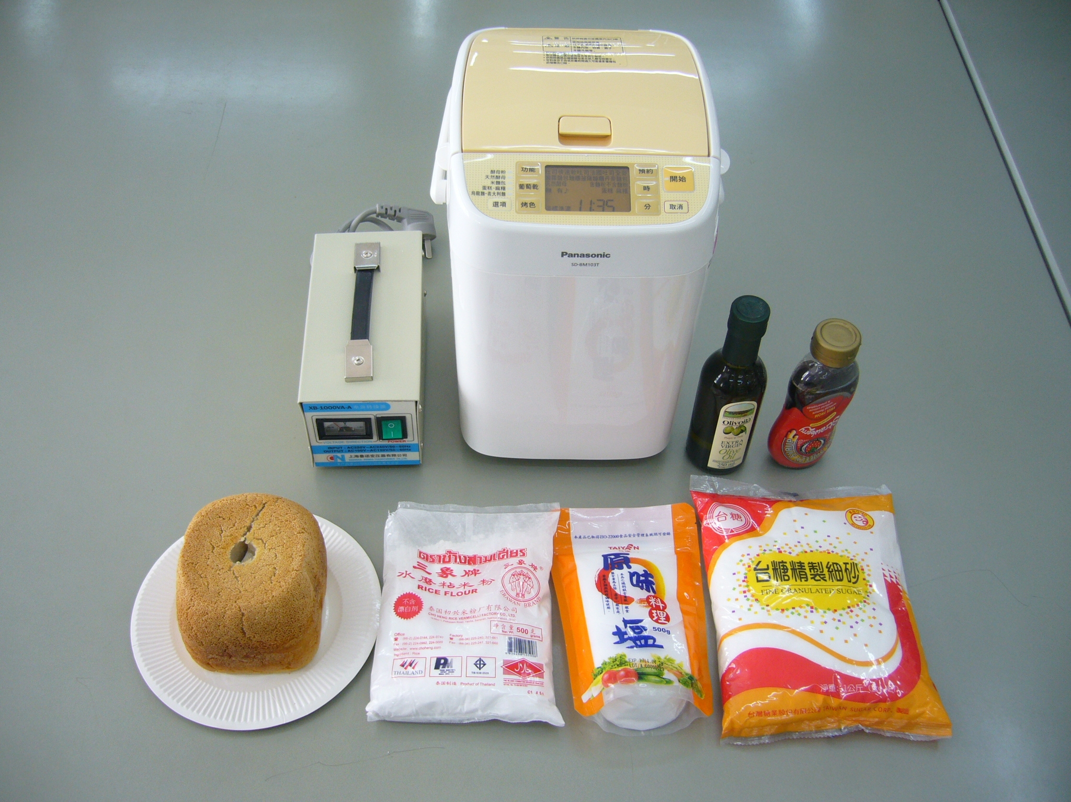
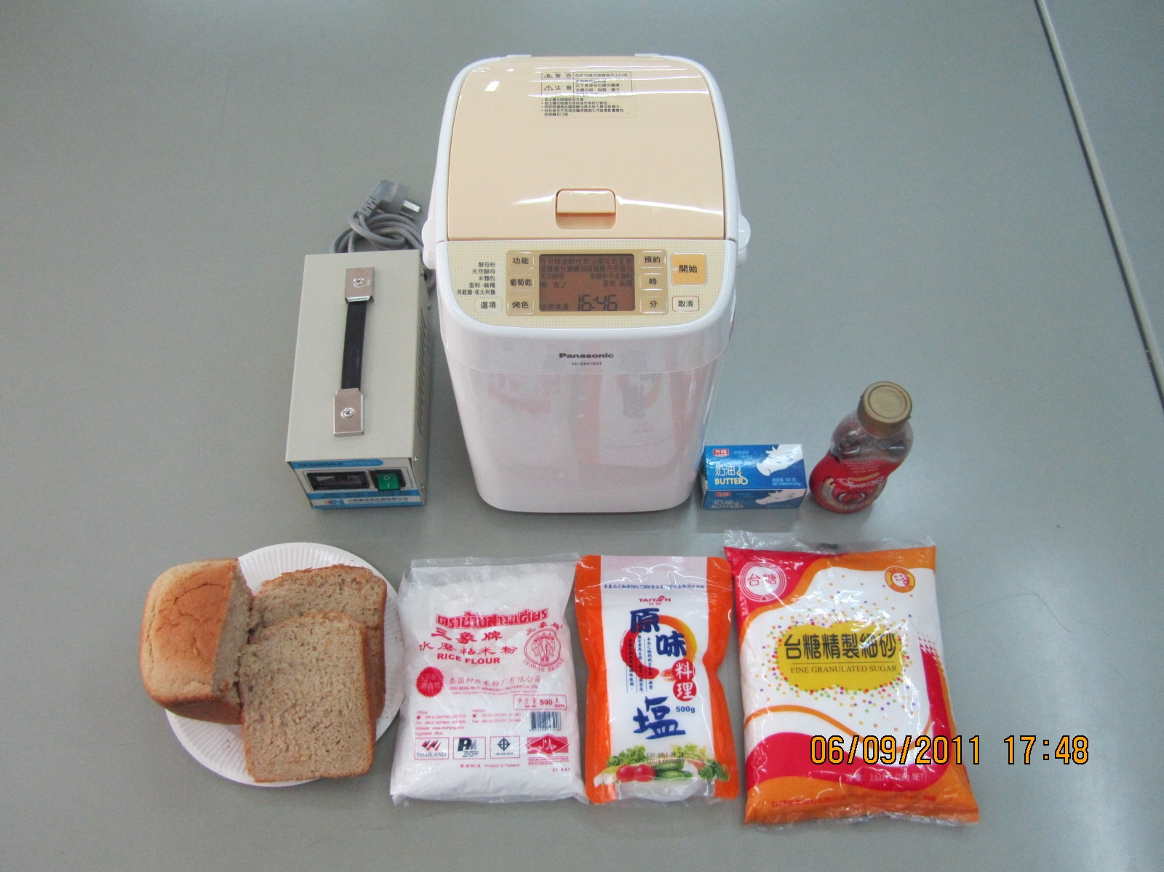
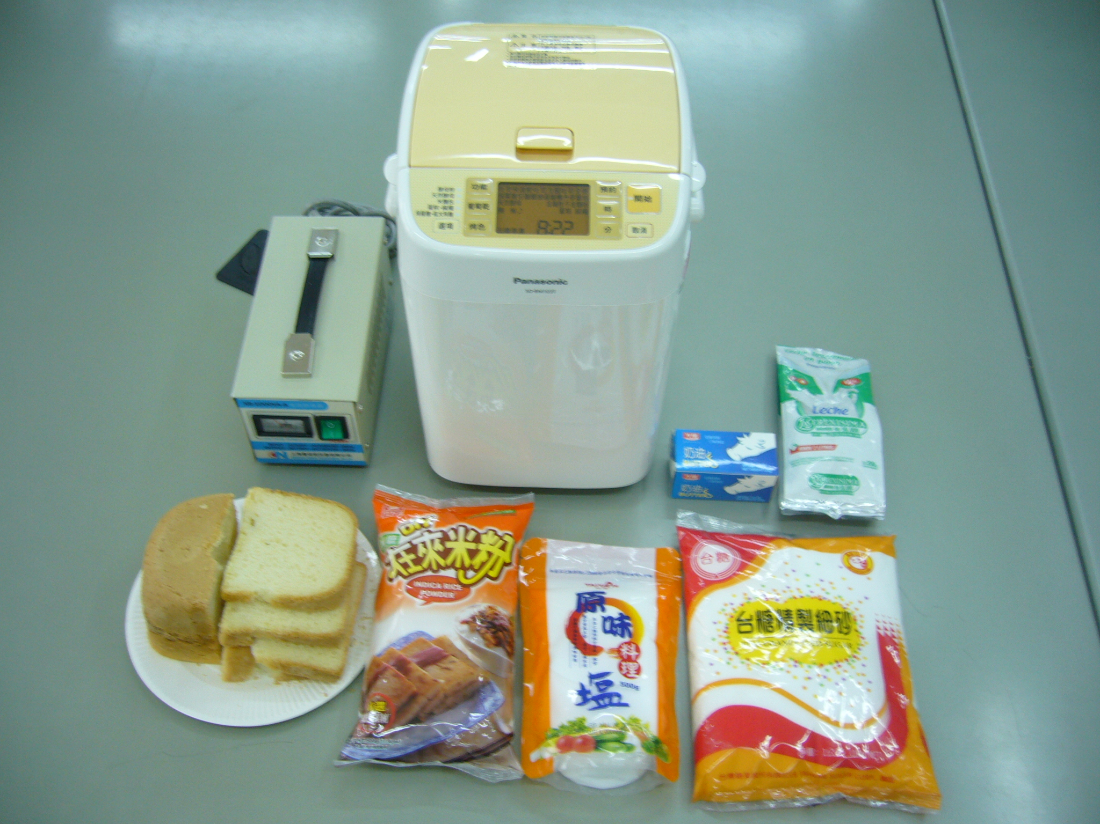

净重：约436g 净重：约451克 净重：约548g
出廠價格： RMB1,980元(RMB2,500元，含1000W變壓器)不含運費。電源: 110V~60HZ ※阿根廷原裝進口奶粉徵求經銷商
本公司銷售上列三種米吐司麵包自行調配的烘培食材，簡單的放入PANSONIC麵包機內兩小時就可做出熱騰騰衛生可口的吐司麵包。
銷售者：上海池上米業有限公司
邮箱：chishang@tibsen.net 关心米价，更要方便米食
網址：http://www.ikerice.com 利用公粮碎米水磨成稻米粉，在吐司、面包、蛋糕内掺入10-30%，仍可
聯繫電話：1500-089-5505(江) 保持原有外形与口感，就可减少对进口小麦的依赖，增加食米消费。
諮詢電話：021-54859145 64780314 技术已突破，米吐司、面包已研发成功。

